Nahrávací zařízení k počítači

STELA
PHONE RECORDER

NÁVOD K OBSLUZE

STELA Lite – nahrávač k osobnímu počítači

s ukládáním nahrávek do souborů typu WAV

TFA 200 – adaptér pro analogovou telefonní linku
TFA 100 d - adaptér pro digitální telefon nebo vysílačku

Výrobce

ORCA, s.r.o., Holandská 11, CZ - 101 00 Praha - Vršovice

Tel: +420 274 771 600, 736 766 973
fax: 274 771 600
http: www.orca.cz
email: obchod@orca.cz

Úvod

Vybavení Stela Lite 01 je určeno k nahrávání telefonních hovorů a různých zdrojů akustického signálu (např. vysílačky apod.) do počítače. Připojuje se k počítači přes běžnou (integrovanou) zvukovou kartu. Skládá se z adaptéru STELA Analog / STELA Digital a softwarového vybavení STELA Lite. V případě nahrávání analogové telefonní linky může být nahrávací počítač umístěn u telefonní ústředny nebo u telefonního přístroje. Pro přehrávání nahrávek stačí libovolná zvuková karta. Nahrávky jsou umístěny v souborech typu WAV, ve volitelných formátech, jako např xPCM, GSM či MP Layer 3 (mp3). Systém Stela Lite je vhodný pro použití v malých firmách, na dispečerských či manažerských pracovištích, jako pomocný zdroj k zachycení informací.

Možnosti programu Stela Lite

Program umožňuje automatické nahrávání telefonních hovorů v režimu VOX (ovládání hlasitostí) nebo si můžete nahrávání řídit sami v režimu Manuál. Vhodné nastavení a přizpůsobení programu vašemu počítači a telefonu je základem správného fungování programu. Co lze nastavit:
- formát výstupních souborů WAV (PCM, ADPSM, GSM610, MP3, TrueSpeech a další) a adresář pro ukládání souborů WAV
- minimální a maximální délku hovoru
- automatické spouštění při startu počítače
- provádění automatické detekce DTMF tónů (detekce volaného čísla)
- způsob nahrávání (Manuál, Automat-řízené hlasitostí VOX)
- prahovou úroveň hlasitosti, od které se začne automaticky nahrávat

Před instalací

Je potřeba ověřit, zda je:
- minimální hardwarová konfigurace počítače: Pentium 3 - 600 MHz (procesor), 128 MB RAM (paměť), 40 GB HDD (harddisk), CD-ROM, běžná zvuková karta
- doporučená hardwarová konfigurace počítače: CPU 2,0 GHz a výše, 512 MB RAM, 120 GB HDD SATA a výše (pro důležité nahrávky RAID), LAN 10/100 MBit – WiFi 54 MBit (síť), DVD±RW (DVD vypalovačka), kvalitní x-kanálová zvuková karta
- doporučený operační systém: Windows XP
- na počítači je nainstalovaný operační sytém Windows XP, 2000 (Service Pack 4, DirectX9), ME, NT4.0 (SP5/6), 98
- nainstalovaná zvuková karta
- PC má velký a rychlý harddisk s dostatkem volného prostoru (380 MB na cca 12 hodin nahrávek při kvalitě kódování 22kHz, 4 bitů, mono).
- HW oddělovač STELA ANALOG nebo DIGITAL máte připojen k telefonu a do zvukové karty mikrofonního vstupu nebo Line-In vstupu.


Postup připojení:
Zapojení Stely Digital
Zapojte do mikrofonního vstupu zvukové karty
Telefonní linka - přívod
Audio kabel
Stela
do telefonu
vstup do zvukové karty (s redukcí)
do sluchátka
Zapojení konektorů Stely Digital
1
1
4
6
Nastavení hlasitosti (zisku)
2-3 Normální (pro telefony)
1-3 Zvýšená (pro telefony)

4 (pro vysílačky)
Nastavení typu telefonu
2-5Základní - 90% telefonů
1-6Ostatní telefony

Další možnosti nastavení:
2-6, 3-6, 1-4, 1-5
Význam přepínačů na spodní straně zařízení STELA Digital
on
- Odpojte kabel spojující telefonní přístroj a sluchátko. Propojte sluchátko s nahrávacím zařízením Stela Digital.
- Druhý kabel s konektorem RJ-11 (součást balení) zapojte do telefonního přístroje a nahrávacího zařízení.
- Propojte nahrávací zařízení audio kabelem (konektor Jack 3,5 mm) se vstupem zvukové karty v počítači (modrý je Line –in, červený je mikrofon).
- Zkontrolujte správné nastavení přepínačů dle typu telefonu a zapojení na obr.
(spodní strana krabičky)

Postup připojení:
telefonní linka + telefon
napájení
vstup do počítače
Zapojení Stely Analog
Stela
Zapojte do vstupu zvukové karty
Telefonní linka - přívod
Telefonní linka
Audio kabel
Napájecí zdroj
hlasitost
+
-
mikrofon
line-in
1 2
1
7,5 V ss
Zapojení kabelů, nastavení vstupu a hlasitosti
- Odpojte kabel telefonní linky z telefonu a zapojte jej do nahrávacího zařízení Stela Analog.
- Druhým telefonním kabelem (součástí dodávky) propojte nahrávací zařízení s tel.
- Audio kabel s konektory Jack 3,5 mm zapojte do vstupu zvukové karty a nahrávacího zařízení Stela analog.
- Zkontrolujte na AC zdroji, zda je nastaven na 7,5 V (jestli není na tuto hodnotu nastaven, tak jej nastavte, jinak riskujete zničení zařízení!!!). Nyní můžete zapojit napájecí zdroj do elektrické sítě a konektor do nahrávacího zařízení Stely
- Nyní můžete zapojit napájecí zdroj do elektrické sítě.

Instalace
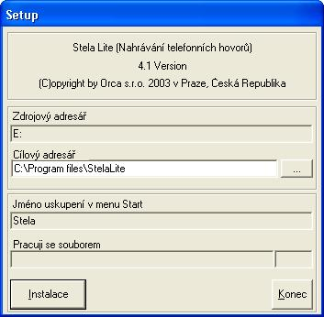
Instalace se spouští automaticky po vložení CD do mechaniky CD/DVD-ROM. Pokud se Vám nespustí automaticky, otevřete Tento počítač a jednotku CD/DVD-ROM a spusťte soubor Setup.exe. Dále pokračujte dle pokynů instalátoru.
Instalační program zkopíruje potřebné soubory do výchozího cílového adresáře C:\Program Files\StelaLite. Ten je možné změnit kliknutím na ikonu vedle adresového řádku. Poté klikněte dole na ikonu Instalace. Vytvoří se zástupce v menu Start/Programy, odkud lze zkopírovat ikonu na plochu přetažením a podržením klávesy Ctrl.
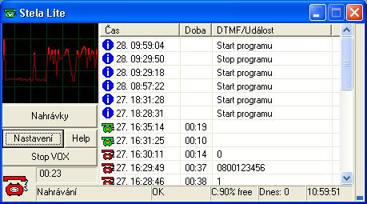
Základní zobrazení
Křivka zobrazující úroveň vstupního signálu
Zobrazí všechny nahrané tel.hovory
Nastavení programu
Start/Stop automatické nahrávání
Doba nahrávání nebo čekání na nahrávku
Stav nahrávání (barva ikony + text)
Protokol: Seznam všech nahrávek a akcí od spuštění programu
Stav
Volné místo na disku
Počet nahrávek
Aktuální čas

Nastavení – Základní

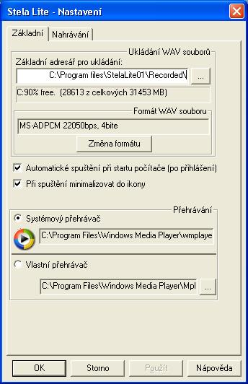
- Základní adresář pro ukládání
Nahrané hovory jsou standardně ukládány do adresáře
C:\Program Files\StelaLite\Recorded\
Pokud chcete toto nastavení vybrat, klikněte na ikonu vedle adresového řádku. Pro vaši informaci lze zjistit velikost místa na aktuálně vybraném disku.
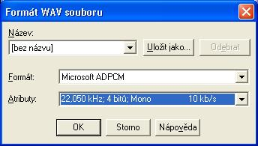
- Formát WAV souboru - všechny hovory jsou implicitně konvertovány a ukládány ve formátu ADPCM. Tento formát umožňuje uchovat 1 hodinu telefonního provozu v cca 32MB prostoru. Pokud si přejete ukládat v jiném formátu, klikněte na Změna formátu. (Otevře se okno – dole).
- Automatické spouštění – pokud chcete automaticky spouštět s Windows i Stelu Lite zaškrtněte toto políčko.
- Při spouštění minimalizovat do ikony – Stela Lite se bude spouštět na pozadí. Vedle hodin bude ikona programu.
- Přehrávač – jako výchozí je nastaven systémový přehrávač Windows Media Player 2. Chcete-li použít vlastní přehrávač, přepněte na Vlastní přehrávač a procházením vyberte program.

Nastavení – Nahrávání

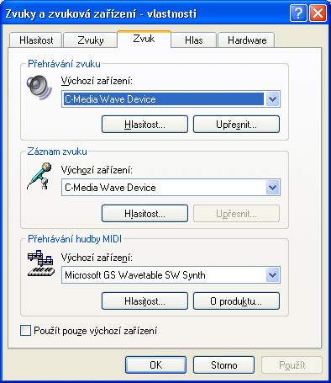
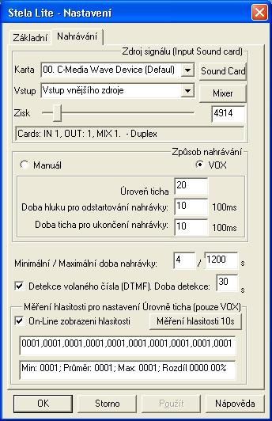
- Karta - vyberte zařízení, pomocí kterého chcete nahrávat do počítače. V případě prázdného políčka je použito nastavení ze systému Windows, které je možno změnit kliknutím na Sound Card.
- Vstup – zdroj signálu (nebo-li odkud se bude nahrávat) je určeno zapojením oddělovacího členu Stela HW do zvukové karty. Standardně se zapojuje do Vstup vnějšího zdroje u Stela Analog. U Stela digital do mikrofonního vstupu. Nastavte tedy tuto hodnotu na zařízení, do kterého jste zapojili Stelu HW (Line-In, Aux, Mikrofon).
  - Zisk - zisk nastavte tak, aby byla nahrávka dostatečně hlasitá, ale aby nedocházelo ke zkreslení zvukového signálu. Lehce vyzkoušíte zvednutím telefonu a hlasovou zkouškou, případně vytočte několik čísel a poslechněte si nahrávku. Hodnoty by se měli pohybovat v rozmezí 2000 – 16000.
- Způsob nahrávání - nahrávat můžete manuálně (při každém hovoru musíte stisknout Start nahrávání na hlavním panelu) nebo automaticky pomocí VOX. Hladinu nahrávání lze nastavit v Úrovni ticha (čím nižší je hodnota, tím je program citlivější na hladinu nahrávaného zvuku, musíte však nastavit hodnotu vyšší než detekuje měřič hlasitosti v dolní polovině okna).

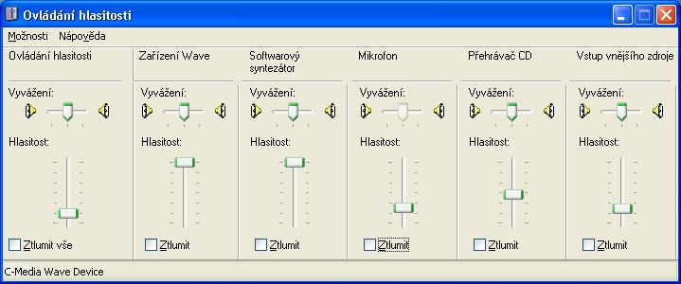
- Minimální doba nahrávky - volba slouží k zamezení tvorby zbytečných nahrávek. Standardní nastavení minimální=4 a maximální=1200 znamená, že se budou ukládat pouze telefonní hovory delší než 4 vteřiny a kratší než 20minut. (resp. pouze prvních 20 minut nahrávky). Čas upravíme dle maximálních délek hovorů.
- Detekce DTMF tónů - z volané linky lze detekovat DTMF tóny (vytáčená čísla na telefonu), které se zapisují do protokolu s časem a dobou hovoru.
- On-Line měření hlasitosti - Chceme-li změřit sílu signálu, můžeme použít On-Line zobrazení hlasitosti a zjistit tak dostatečnou kvalitu signálu. Měření lze použít pro nastavení úrovně ticha.

Zobrazení a přehrávání telefonních hovorů

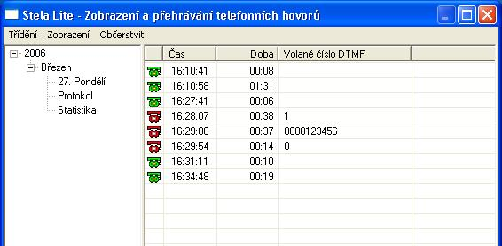
Následující okno zobrazuje podrobné seřazení nahrávek seřazené dle data. U každé nahrávky je zobrazen čas, doba hovoru a volané číslo.
Nahrávky lze seřadit kliknutím na záhlaví každého sloupce sestupně či vzestupně. Lze označit více nahrávek, které se postupně přehrají. ➔

Velikost diskového prostoru

Pro zařízení určená k nahrávání a uchování zvukových nahrávek je podstatným rysem záznamová kapacita celého systému. Systém Stela uchovává data na harddisku počítače nebo diskových záložních médiích. Mezi záznamová média patří DVD-ROM, CD-ROM, Blue-Ray, pásky, JAZ-drive apod. Přehled udává následující tabulka, kde jsou jako referenční použity tři formáty
- PCM – standardní formát bez komprese
- ADPCM – komprese s důrazem na slyšitelnost a srozumitelnost
- GSM610 – kompromisní konverze mezi kvalitou zvuku i velikostí záznamu
Velikost provozu | Kapacita HD dle formátu ukládání nahraných telefonních hovorů (MB)
 | PCM (CD) 44100/16 | ADPCM 22050 | GSM610 22050
1 vteřina záznamu /1 linka | 88 kB/s | 9 kB/s | 4,5 kB/s
1 hodina záznamu /1 linka | 318 MB | 32 MB | 16 MB
1 den záznamu 12 hod /1 linka | 3816 MB | 380 MB | 192 MB
1 měsíc záznamu (22 dní) /1 linka | 116 GB | 12 GB | 5,8 GB
Poměr k PCM 44100/16 | 100% | 10% | 5%
doporučeno ⬆

Význam LED diod na nahrávacím zařízení Stela

Zelená - signalizuje zapnutý stav
Červená - signalizuje nahrávání (zvednuté sluchátko)

Technické parametry

TFA 100 - adapter STELA Digital

Napájení phantomové (mikrofonní vstup) 3 - 6 V / 600 – 2200 Ω
Zesílení - pro vstup mikrofon + 0 dB (sepnuty spínače 2,3)
+ 10 dB (sepnuty spínače 1,3)
- pro vstup AUX - 12 dB (sepnut spínač 4)
Frekvenční rozsah 200 Hz – 8 kHz

TFA 200 – adapter STELA Analog

Napájení 7,5 V DC
Příkon 50 mW
Zesílení - pro vstup mikrofon + 6 dB (spínač 1 vypnut)
- pro vstup AUX - 20 dB (spínač 1 zapnut)
Řízení zisku ± 12 dB
Frekvenční rozsah 200 Hz – 8 kHz

Problémy a jejich řešení:

Problém | Řešení | Postup
Nenahrává automaticky | Není nastaveno VOX | - Nechte zavěšený telefon  - Změřte hlasitost (klepnutím na “Měření hlasitosti”)  - Po 10s se zobrazí naměřené hodnoty. Výslednou průměrnou hodnotu zvyšte cca o 20% a zapište ji do položky “Úroveň ticha”. Průměrná hodnota by se měla pohybovat mezi 4-30.  - Pokud je hodnota “Úroveň ticha” příliš vysoká, Stela nezačne nahrávat při zvednutí telefonu nebo z jednoho telefonního hovoru vznikne několik nahrávek – dojde k tzv. Roztrhávání hovoru → snižte hodnotu “Úroveň ticha”.  - Pokud je hodnota “Úroveň ticha” příliš nízká, Stela může začít nahrávat i bez zvednutí telefonu → Snižte hodnotu “Úroveň ticha”, nebo zvyšte hodnotu “Doba hluku pro začátek nahrávky” .
Je slyšet zvuk (hovor) v reproduktorech | Odstranění zpětné vazby | Pokud se při zvednutém telefonu začne ozývat zvuk z reproduktorů, může docházet k tzv. zpětné vazbě (pískání při zvednutí telefonního sluchátka). Zpětné vazby se zbavíte pokud zakážete posílání zvuku do reproduktorů ze vstupu tj. ze zařízení, na které jste připojili Stela Lite (Line-In, Mikrofon, Aux). Použijte Mixer a zaškrtněte volbu "Ztlumit" u požadovaného vstupu. Obdobného výsledku dosáhnete, pokud zakážete kompletní výstup na reproduktor, ale pak neuslyšíte nic, ani když si budete chtít přehrát nahrané hovory.
Přehrávač se spustí, ale není nic slyšet | Je vypnutý nebo ztlumený zvuk; přehrávač není funkční nebo je špatně nakonfigurován | - Zkontrolujte zapojení reproduktorů (sluchátek), nebo nastavení hlasitosti pro celkovou hlasitost, nebo hlasitost pro přehrávání WAV souborů  - Zkontrolujte interní nastavení hlasitosti ve Windows Media Player (WMP).  Přehrávač se vůbec nespustí, nebo vypíše chybové hlášení  - Pokud se jedná o WMP, může být chyba ve formátu nahraného WAV souboru.  - Pokud se jedná o přehrávač třetích stran, je možné, že standardní způsob otevírání přehrávače nefunguje. Vyberte v nastavení jiný přehrávač (nejlépe standardní WMP)  Pro kontrolu zpravidla postačí přehrát jakýkoliv systémový WAV soubor (např. ze složky C:\WINDOWS\Media\).

prodejce
……………………………….
razítko, podpis

……………………………….
datum prodeje

Všeobecné záruční podmínky

Záruku lze uznat pouze pokud je zařízení instalováno a provozováno v souladu s návodem a pokyny k němu dodanými.

Záruka se nevztahuje na závady vzniklé :
- zásahem do zařízení nepovolanou osobou
- použitím nevhodných baterií, napájecích zdrojů nebo přepětím z napájecího zdroje (tj. nad 7,5 V)
- nevhodným skladováním
- poškozením přírodními živly

Kupující má právo v případě vady produktu žádat jeho výměnu jen tehdy, pokud produkt bude vrácen prodávajícímu úplný a s kompletní dokumentací.

STELA
PHONE RECORDER

